考点跟踪突破21 与圆有关的位置关系
一、选择题

1．(2016·湘西州)在Rt△ABC中，∠C＝90°，BC＝3 cm，AC＝4 cm，以点C为圆心，以2.5 cm为半径画圆，则⊙C与直线AB的位置关系是( A )
A．相交 B．相切
C．相离 D．不能确定
2．(2016·无锡)如图，AB是⊙O的直径，AC切⊙O于点A，BC交⊙O于点D，若∠C＝70°，则∠AOD的度数为( D )
A．70° B．35° C．20° D．40°
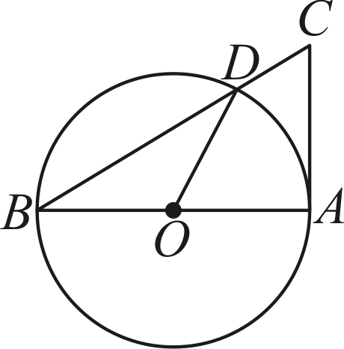,第2题图) 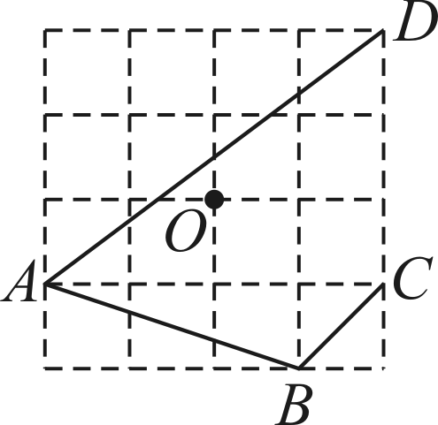,第3题图)
3．(2016·河北)如图为4×4的网格图，A，B，C，D，O均在格点上，点O是( B )
A．△ACD的外心 B．△ABC的外心
C．△ACD的内心 D．△ABC的内心
4．(2016·陕西)如图，⊙O的半径为4，△ABC是⊙O的内接三角形，连接OB，OC.若∠BAC与∠BOC互补，则弦BC的长为( B )
A．3 B．4 C．5 D．6
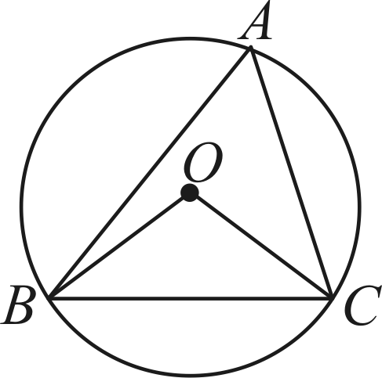,第4题图) 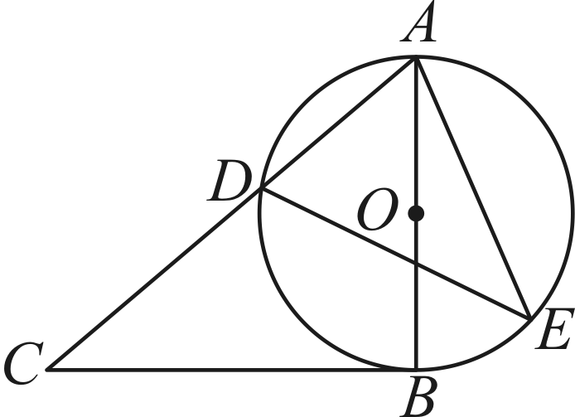,第5题图)
5．(2013·河池)如图，AB为⊙O的直径，C为⊙O外一点，过点C用⊙O的切线，切点为B，连接AC交⊙O于D，∠C＝38°.点E在AB右侧的半圆上运动(不与A，B重合)，则∠AED的大小是( B )
A．19° B．38° C．52° D．76°
6．(2015·贺州)如图，BC是⊙O的直径，AD是⊙O的切线，切点为D，AD与CB的延长线交于点A，∠C＝30°，给出下面四个结论：①AD＝DC；②AB＝BD；③AB＝BC；④BD＝CD，其中正确的个数为( B )
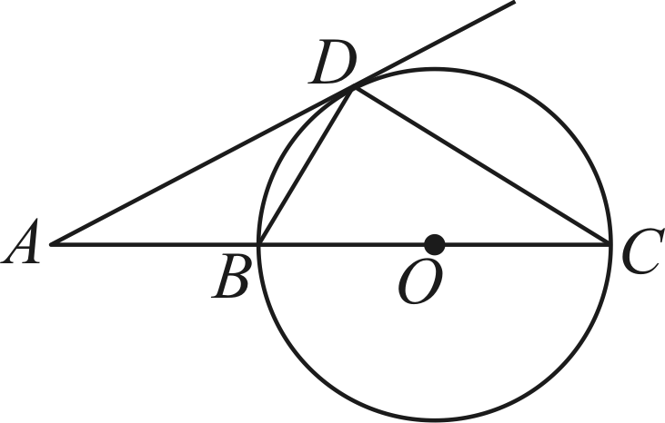
A．4个
B．3个
C．2个
D．1个
二、填空题
7．(2016·赤峰)如图，两同心圆的大圆半径长为5 cm，小圆半径长为3 cm，大圆的弦AB与小圆相切，切点为C，则弦AB的长是__8_cm__．
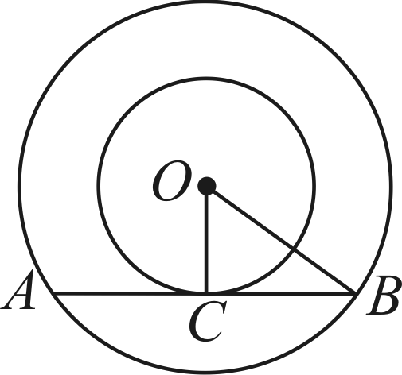,第7题图) 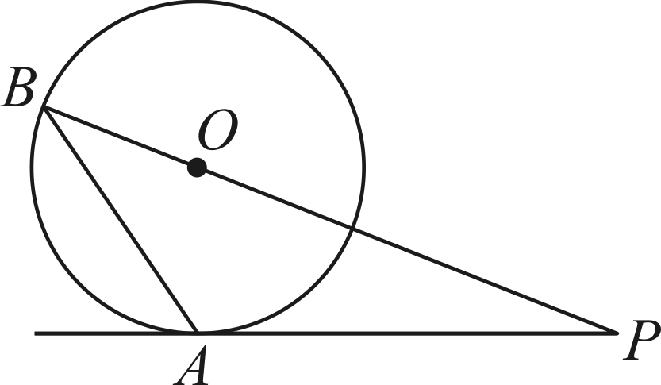,第8题图)
8．(2015·百色)如图，PA是⊙O的切线，切点为A，PO的延长线交⊙O于点B.若∠ABP＝33°，则∠P＝__24__°.
9．(2014·防城港)如图，直线MN与⊙O相切于点M，ME＝EF且EF∥MN，则cos∠E＝____．
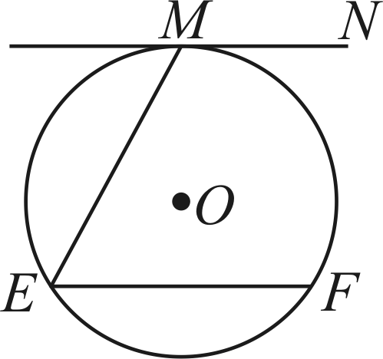,第9题图) 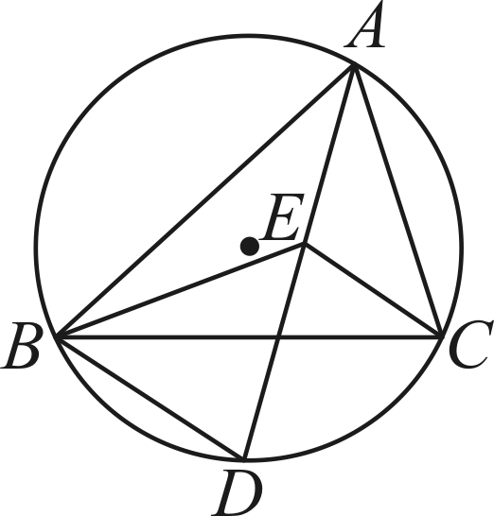,第10题图)
10．(2016·咸宁)如图，点E是△ABC的内心，AE的延长线和△ABC的外接圆相交于点D，连接BD，BE，CE，若∠CBD＝32°，则∠BEC的度数为__122°__.
三、解答题
11．(2016·梧州)如图，过⊙O上的两点A，B分别作切线，并交BO，AO的延长线于点C，D，连接CD，交⊙O于点E，F，过圆心O作OM⊥CD，垂足为M点．
求证：(1)△ACO≌△BDO；
(2)CE＝DF.
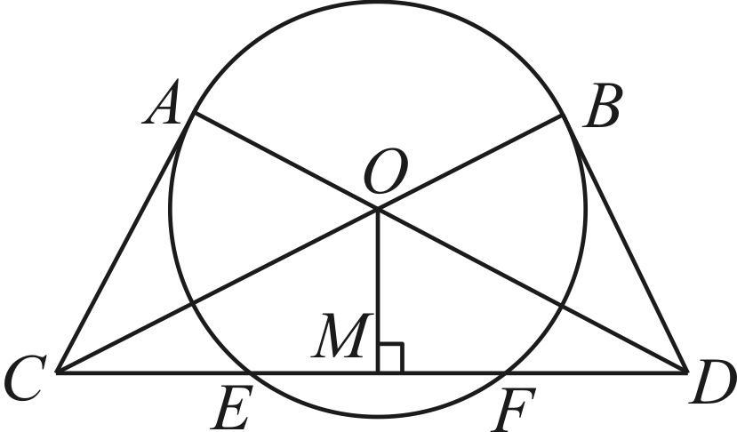
证明：(1)由SAS易证△ACO≌△BDO (2)∵△ACO≌△BDO，∴OC＝OD，又∵OM⊥CD，∴CM＝DM，由垂径定理得EM＝FM，∴CM－EM＝DM－FM，∴CE＝DF

12．(2016·桂林)如图，在四边形ABCD中，AB＝6，BC＝8，CD＝24，AD＝26，∠B＝90°，以AD为直径作圆O，过点D作DE∥AB交圆O于点E.
(1)证明点C在圆O上；
(2)求tan∠CDE的值．
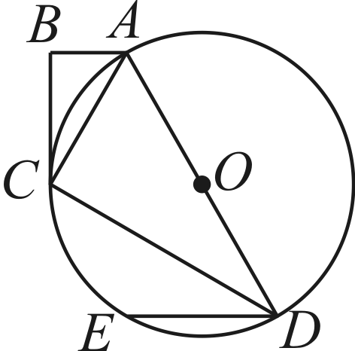
解：(1)连接CO.∵AB＝6，BC＝8，∠B＝90°，∴AC＝10.又∵CD＝24，AD＝26，10²＋24²＝26²，∴△ACD是直角三角形，∠ACD＝90°.∵AD为⊙O的直径，∴点C在圆O上 (2)延长BC，DE交于点F，∠BFD＝90°.∵∠BFD＝90°，∴∠CDE＋∠FCD＝90°，又∵∠ACD＝90°，∴∠ACB＋∠FCD＝90°，∴∠CDE＝∠ACB.在Rt△ABC中，tan∠ACB＝＝，∴tan∠CDE＝tan∠ACB＝

13．(2015·河池)如图，AB为⊙O的直径，CO⊥AB于O，D在⊙O上，连接BD，CD，延长CD与AB的延长线交于E，F在BE上，且FD＝FE.
(1)求证：FD是⊙O的切线；
(2)若AF＝8，tan∠BDF＝，求EF的长．
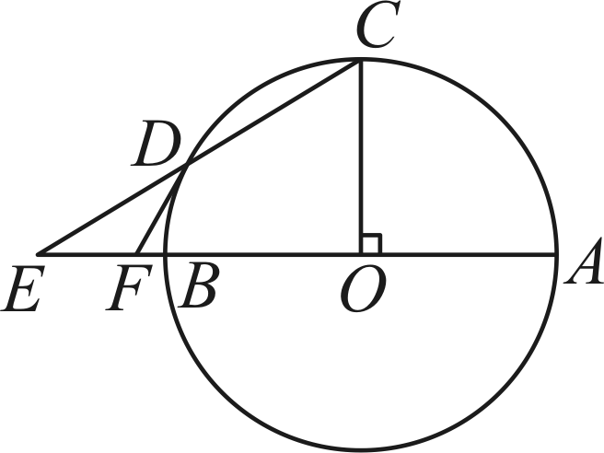
解：(1)连接OD，∵CO⊥AB，∴∠E＋∠C＝90°，∵FE＝FD，OD＝OC，∴∠E＝∠FDE，∠C＝∠ODC，∴∠FDE＋∠ODC＝90°，∴∠ODF＝90°，∴OD⊥DF，∴FD是⊙O的切线 (2)连接AD，∵AB为⊙O的直径，∴∠ADB＝90°，∴∠A＋∠ABD＝90°，∵OB＝OD，∴∠OBD＝∠ODB，∴∠A＋∠ODB＝90°，∵∠BDF＋∠ODB＝90°，∴∠A＝∠BDF，而∠DFB＝∠AFD，∴△FBD∽△FDA，∴＝，在Rt△ABD中，tan∠A＝tan∠BDF＝＝，∴＝，∴DF＝2，∴EF＝2

14．(2016·来宾)如图，△ABC中，∠C＝90°，∠BAC的平分线交BC于点D，DE⊥AD，交AB于点E，AE为⊙O的直径．
(1)判断BC与⊙O的位置关系，并证明你的结论；
(2)求证：△ABD∽△DBE；
(3)若cosB＝，AE＝4，求CD.
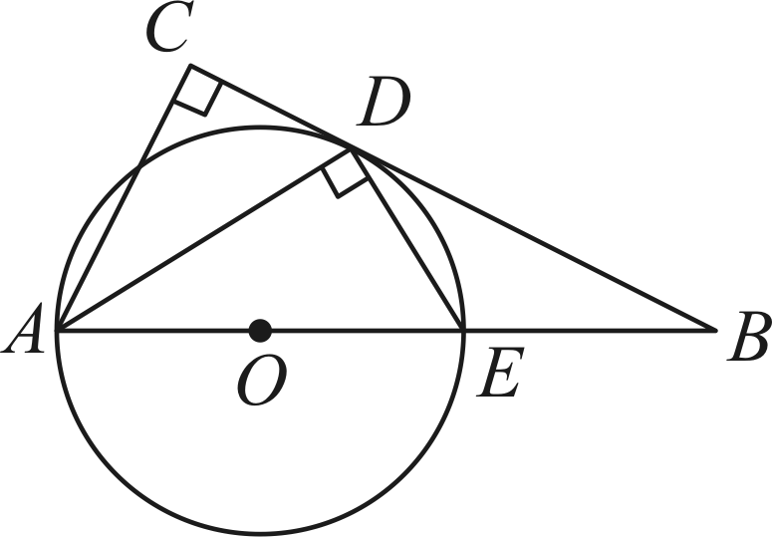
解：(1)BC与⊙O相切．证明：连接OD，∵OA＝OD，∴∠OAD＝∠ODA，又∵AD平分∠BAC，∴∠CAD＝∠BAD，∴∠CAD＝∠ODA，∴AC∥OD，∵∠C＝90°，∴∠BDO＝90°，∵OD是⊙O的半径，∴BC与⊙O相切 (2)∵AE是⊙O的直径，∴∠ADE＝90°＝∠ADO＋∠ODE，∵∠ODB＝90°＝∠ODE＋∠EDB，∴∠ADO＝∠BDE，∵∠DAO＝∠ADO，∴∠DAB＝∠BDE，又∵∠B＝∠B，∴△ABD∽△DBE (3)设BE＝x，则OB＝x＋2，AB＝x＋4，在Rt△BOD中，∵cosB＝＝＝，∴BD＝x＋，由△ABD∽△DBE，得＝，即BD²＝BE·BA，∴(x＋)²＝x(x＋4)，即x²＋4x－32＝0，解得x₁＝－8(舍去)，x₂＝4，∴AB＝4＋4＝8，BD＝4，在Rt△ABC中，∵cosB＝＝，∴BC＝，∴CD＝BC－BD＝－4＝

